**ÇEVRE VE ŞEHİRCİLİK BAKANLIĞI**

**Çevre Yönetimi Genel Müdürlüğü**

**İklim Değişikliği Konusunda Farkındalık Geliştirme Projesi**

**Kapanış Toplantısı Haber Metni**

Bakanlığımız ve Ankara Yıldırım Beyazıt Üniversitesi işbirliğinde iki yıldan bu yana yürütülen İklim Değişikliği Konusunda Farkındalık Geliştirme Projesi başarıyla tamamlanmıştır. Sunuculuğunu Erdoğan ARIKAN’ ın üstlendiği Proje Kapanış Toplantısı – İklim Ödülleri Töreni, 6 Aralık 2017 tarihinde Grand Ankara & Convention Center’da gerçekleştirilmiştir. Ankara Yıldırım Beyazıt Üniversitesi Mühendislik ve Doğa Bilimleri Fakülte Dekanı Sayın Prof. Dr. Veli ÇELİK’ in proje tanıtımı ile başlayan Kapanış Toplantısı’nda, Ankara Yıldırım Beyazıt Üniversitesi Rektörü Sayın Prof. Dr. Metin DOĞAN ve Sayın Müsteşarımız Prof. Dr. Mustafa ÖZTÜRK açılış konuşmalarını gerçekleştirmişlerdir.

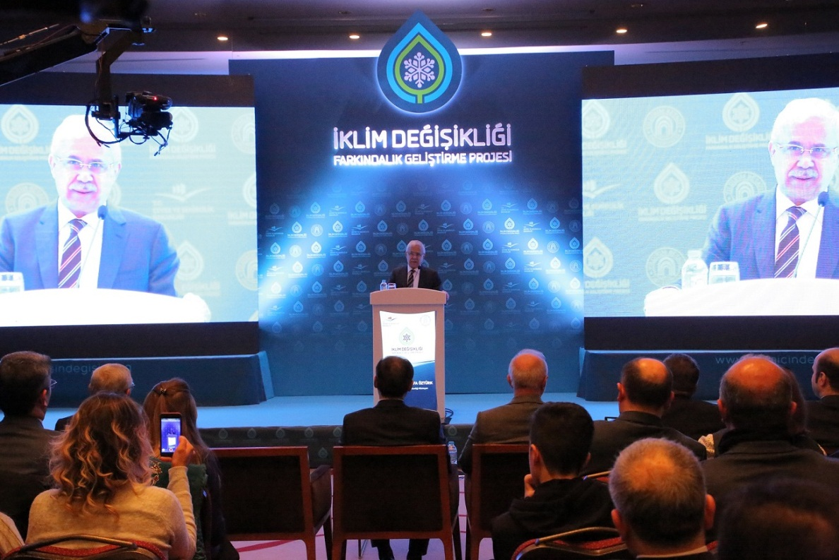

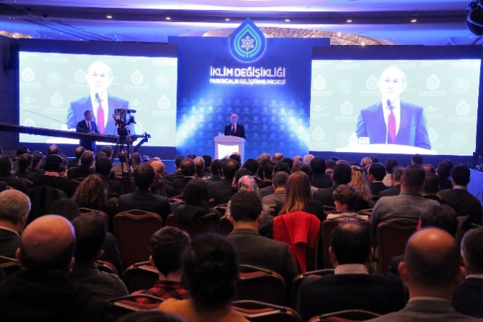 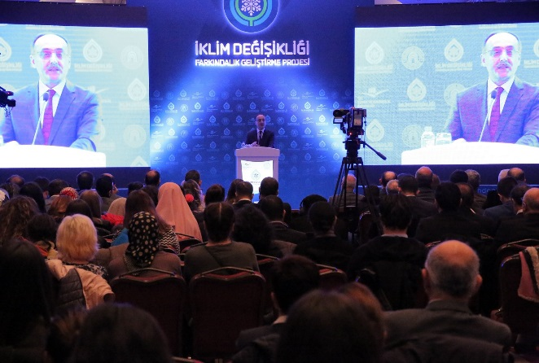

Açılış konuşmalarının ardından İklim Ödülleri Töreni’ne geçilmiş olup, Yerel Yönetimlerin Kapasitelerinin Geliştirilmesi Bileşeni kapsamında yaptıkları çalışmalarla ödül almaya hak kazanan Kayseri, Samsun ve Trabzon Büyükşehir Belediyelerinin temsilcilerinin yanı sıra Sivil Toplum kuruluşları kategorisinde Tema Vakfı – Kocaeli İl Temsilciliğine ödülleri takdim edilmiştir.

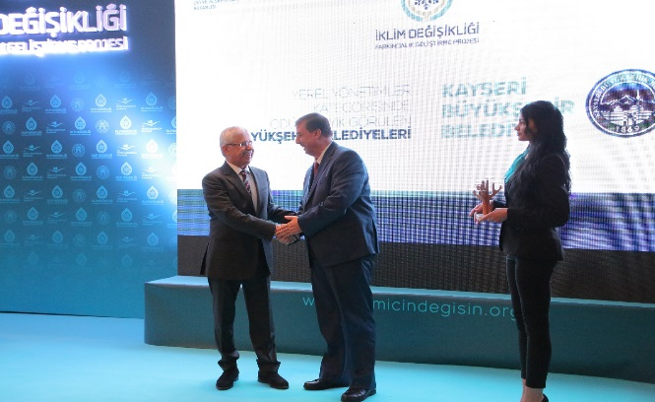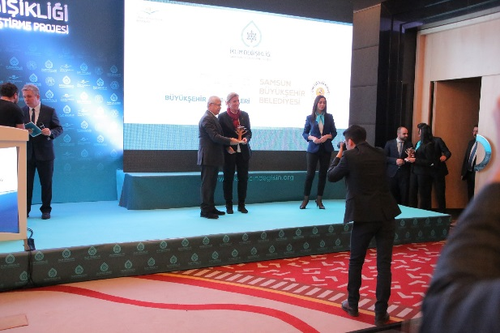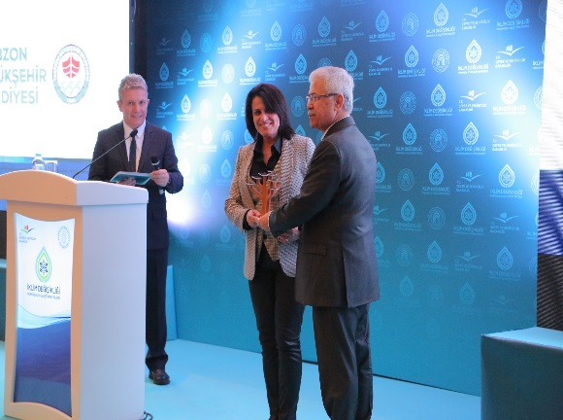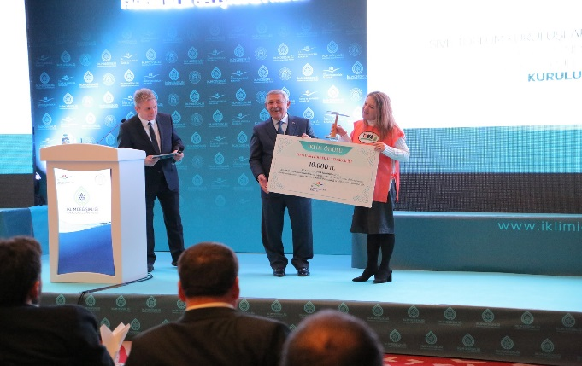

Projemizin; Öğrenci, Öğretmen ve Öğretmen Adaylarına Yönelik Farkındalık Geliştirme Bileşeni Kapsamında ise ilkokul ve ortaokul öğrencileri arasında düzenlenen iklim değişikliği konulu kompozisyon ve resim yarışmaları ile lise ve üniversite öğrencilerine yönelik iklim değişikliği konulu fotoğraf ve kısa film yarışmaları kapsamında dereceye giren 24 öğrenciye ödülleri takdim edilmiştir.

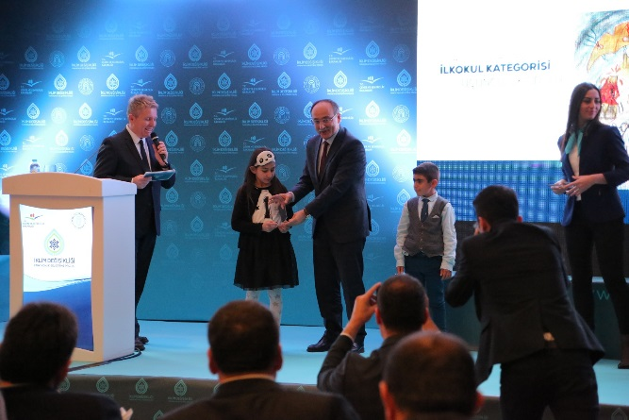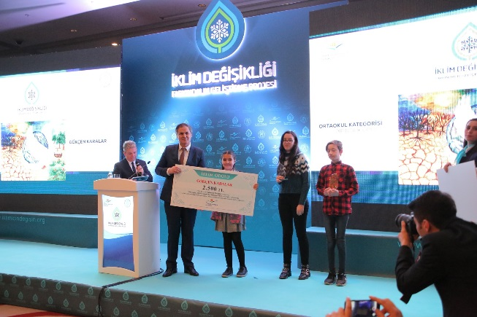

Proje süresi boyunca; Yerel Yönetimlerin Kapasitelerinin Geliştirilmesi Bileşeni kapsamında 14 şehir ziyaret edilmiştir. Bahsi geçen iller; Ankara, Konya, Kayseri, Bursa, Kocaeli, Sakarya, İstanbul, Antalya, Hatay, Adana, Trabzon, Samsun, Çanakkale ve Gaziantep’tir. Bu ziyaretlerde belediyeler ve yerel ölçekte kamu kurumları ile özel sektör ve sivil toplum kuruluşlarının iklim değişikliği ile mücadele kapasitesinin ve farkındalık düzeyinin geliştirilmesi amacıyla seminerler, eğitimler, toplantılar vb. etkinlikler düzenlenmiştir. Ayrıca düzenlenen programlarda ilk gün; belediyeler, sivil toplum kuruluşları ve öğretim üyelerinin gerçekleştirdiği sunumlara yer verilirken; ikinci gün Yerel İklim Değişikliği Eylem Planlarının hazırlanması amacıyla yine uzman kişilerin sunumlarına ve çalıştaylara yer verilmiştir.

Öğrenci, Öğretmen ve Öğretmen Adaylarına Yönelik Farkındalık Geliştirme Bileşeni Kapsamında ise; Rize, Erzurum, Erzincan, Manisa, Çorum, Kastamonu, Niğde, Eskişehir, Antalya, Denizli, Gaziantep, Kahramanmaraş, Van, Malatya, Mersin, Sivas, Kayseri ve Şanlıurfa illeri olmak üzere toplamda 18 ilde eğitim faaliyetleri gerçekleştirilmiştir. Bahsi geçen 18 ilde, öğretmenlere yönelik iklim değişikliği konulu seminerler düzenlenmiş, her bir ilde 3 anaokulu, 3 ilkokul, 3 ortaokul ve 3 lise olmak üzere, her bir ilde toplamda 12 okul ve üniversitelerin eğitim fakülteleri ziyaret edilerek öğrencilere yönelik iklim değişikliği konulu eğitimler gerçekleştirilmiştir. Bununa beraber ziyaret edilen okullardan seçilen 240 ortaokul öğrencisi ile Eskişehir, Konya ve Ankara illerinde 12 İklim Kampı düzenlenmiştir.

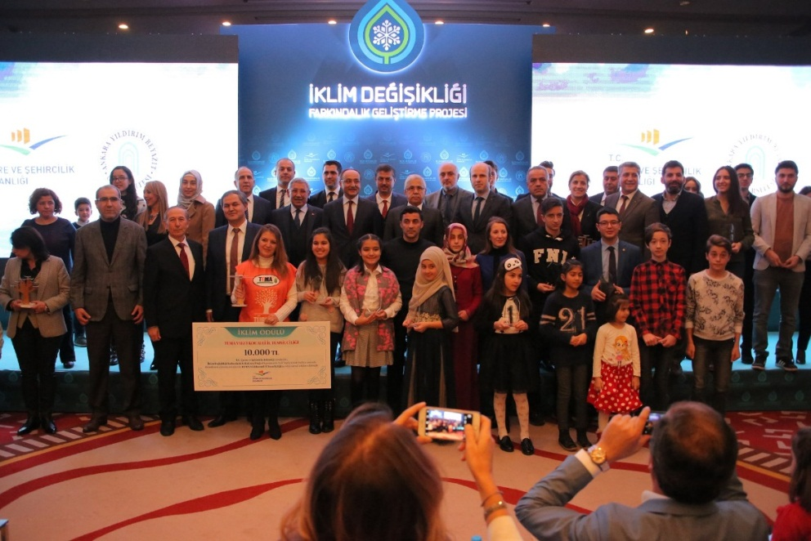

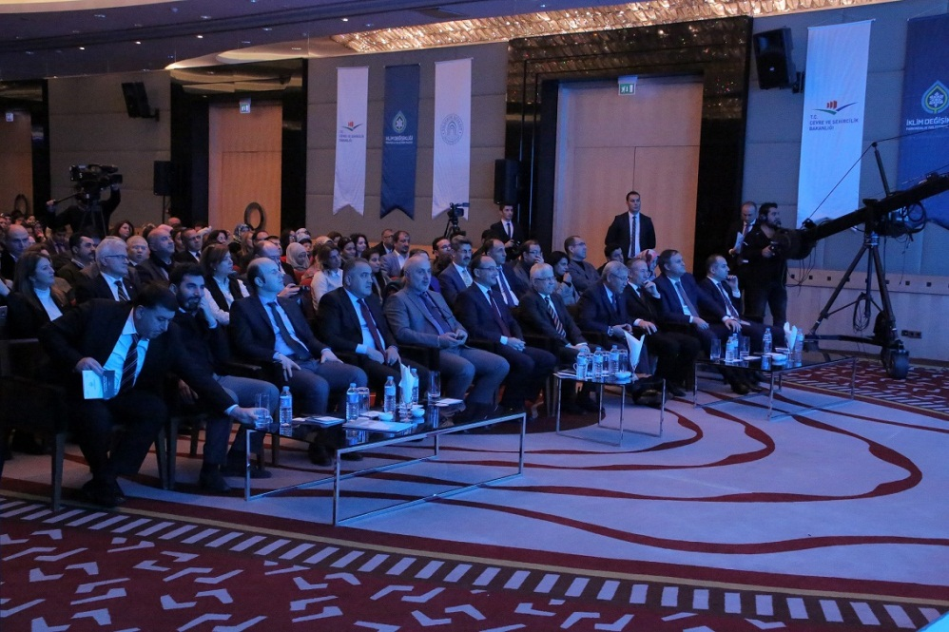

Proje ile ilgili ayrıntılı bilgiye [www.iklimicindegisin.org](http://www.iklimicindegisin.org) adresinden erişilebilmektedir.